BACKUP WINDOWS SERVER

Desde Windows Server 2008 la utilidad de copia de seguridad (Backup) es totalmente nueva y no tiene relación con los sistemas anteriores. Una de las importantes modificaciones es el nuevo formato de los archivos de copia que ha pasado a ser *.VHD

Este formato VHD es el de los discos de máquinas virtuales de Hyper-V, y además tema de esta nota, es que se pueden montar como sistema de archivos en una unidad de disco

¿Se podrá hacer esto y acceder a una copia de seguridad desde el administrador de archivos y extraer archivos o carpetas?

Vamos a intentarlo.

Para empezar tendremos que añadir esta característica al servidor desde el administrador del servidor .

Para ello pinchamos en administrar agregar roles y características , le damos a siguiente elegimos el servidor en el que inhalarlo, seleccionamos copias de seguridad e WS.

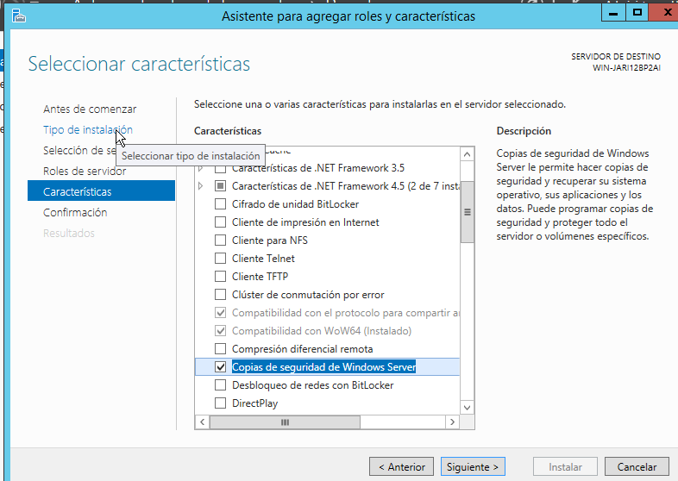

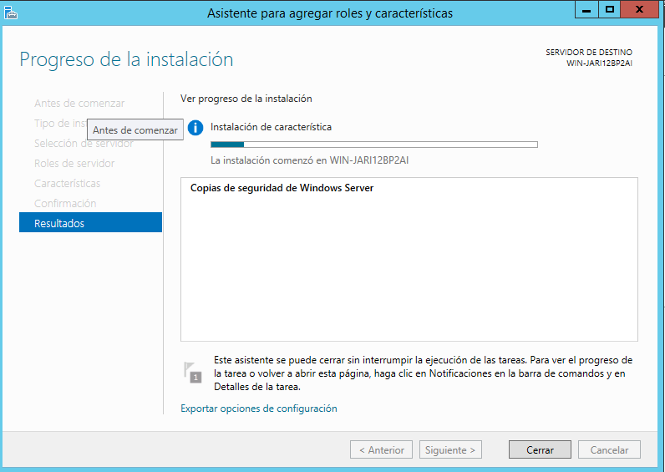

Esperamos a que se instale .

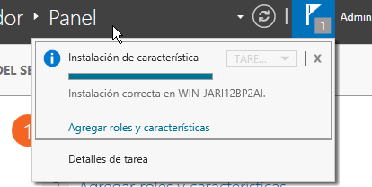

Vemos que la característica se ha instalado , esto es muy fácil ahora vamos a configurar las copias y ver que nos deja hacer esta caracteristicas .

Vamos a **Herramientas >> Copias de seguridad de WS.**



Seleccionamos ***Copia de seguridad local*** y luego ***Accion--Programar CS.***

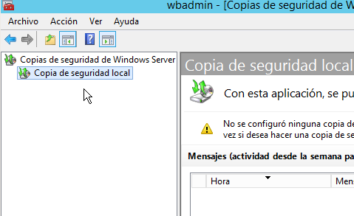

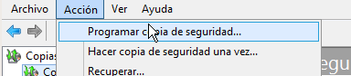

Nos saldrá la siguiente pantalla .

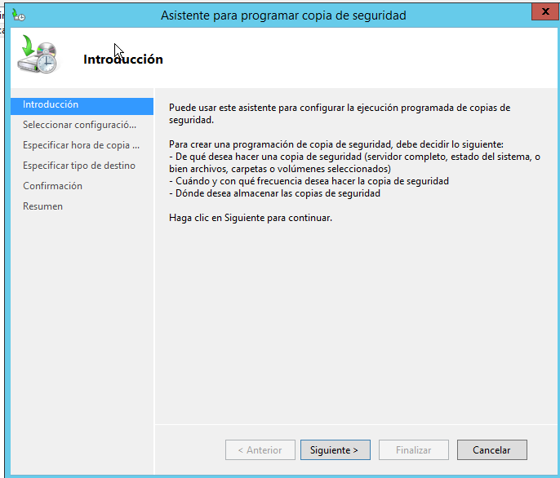

Le damos a siguiente y elegimos personalizada

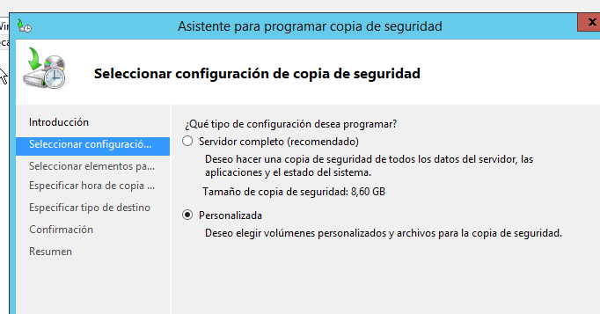

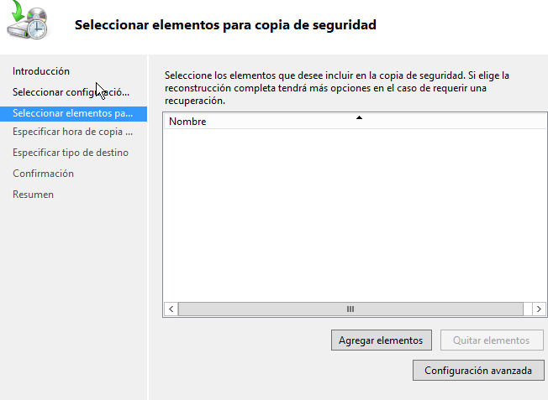

En agregar elementos podemos elegir los elementos sobre los que queremos hacer la copia .

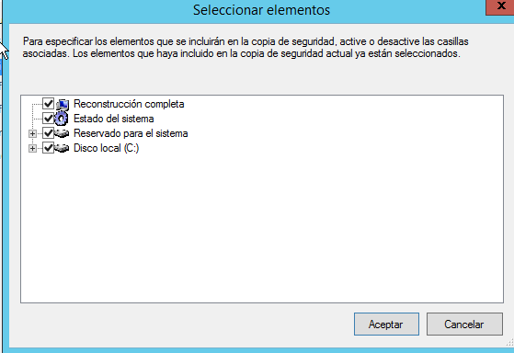

Aceptamos una vez tengamos todos los que queremos que realicen la copia de seguridad .

Aceptamos y le damos a siguiente , nos saldrá una pantalla para elegir la frecuencia con la que queremos programarlas , yo he puesto dos al día una para la mañana y otra para la tarde , ya que entran dos grupos en las aulas y podemos querer recuperar algo de un grupo concreto .

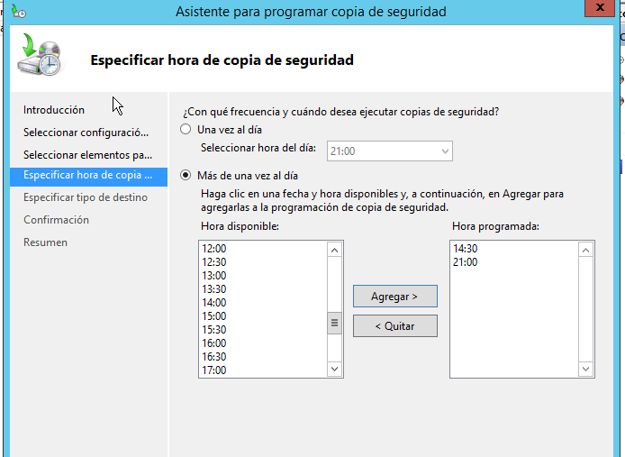

Ahora podemos elegir el lugar donde queremos que se guarde la copia , yo he elegido otros discos duros .

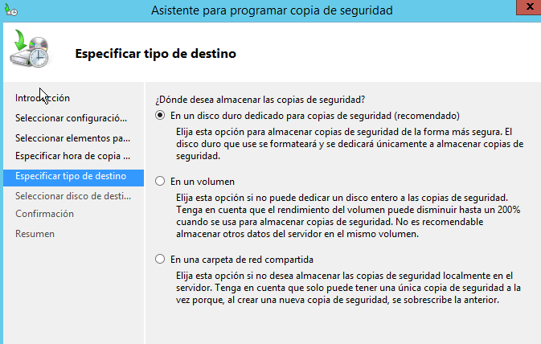

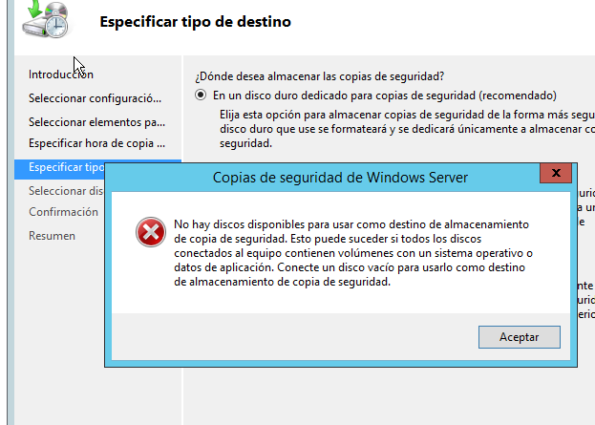

Este error nos da porque no tenemos otro disco duro puesto en el servidor , donde poder guardar la copia que le estamos mandando ., como lo estamos haciendo en maquina virtual tendríamos que irnos a la configuración de la máquina y ponerle otro disco duro ,si fuera real pues evidentemente deberíamos poner otro disco duro real donde poner las copias .

***TENEMOS QUE APAGAR EL SERVIDOR PARA PODER AÑADIRLE UN DISCO DURO EN VIRTUALBOX.***

Como vemos solo hay un disco duro vamos a ponerle otro .

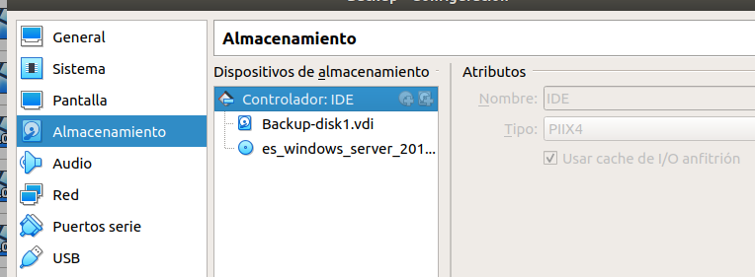

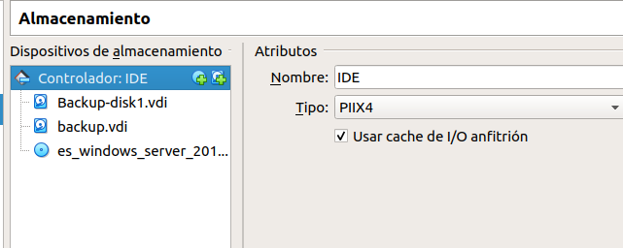

y ahora que ya tenemos el otro disco duro volverlo a por la configuración que estamos haciendo .

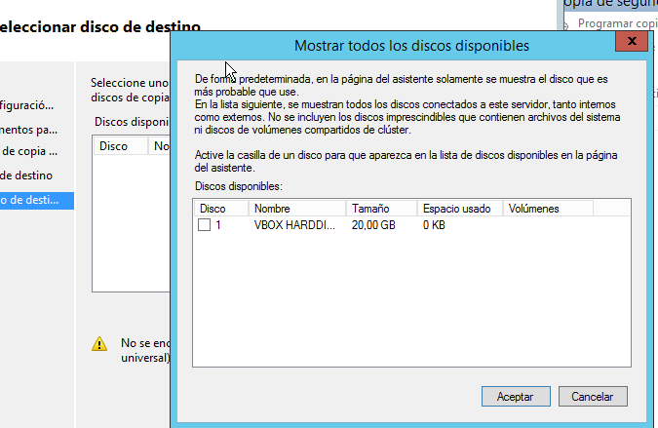

Le seleccionamos y damos a aceptar .

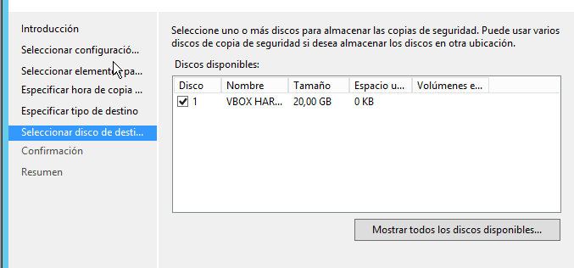

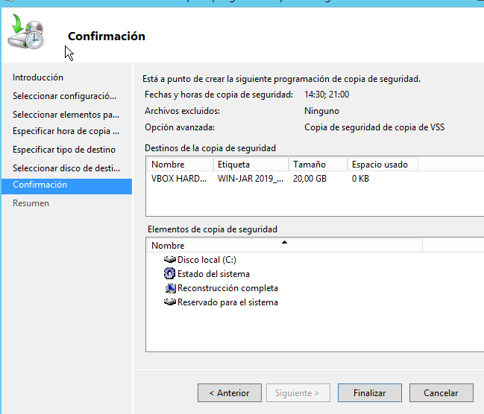

Al finalizar esto nos salta un mensaje de seguridad que dice que se van a volver a formatear los discos seleccionados y se elimina los volúmenes existentes , tendremos que darle a qué sí .

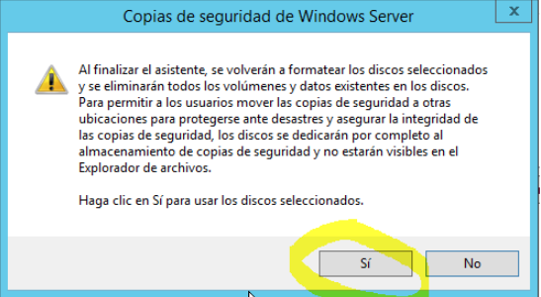

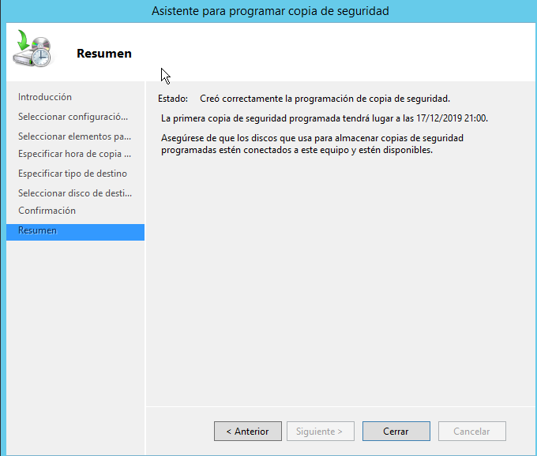

Ya tendríamos programadas las copias .

Ahora voy a crear programar un copia para las 20:00, que es dentro de unos minutos para ver como funciona todo correctamente .

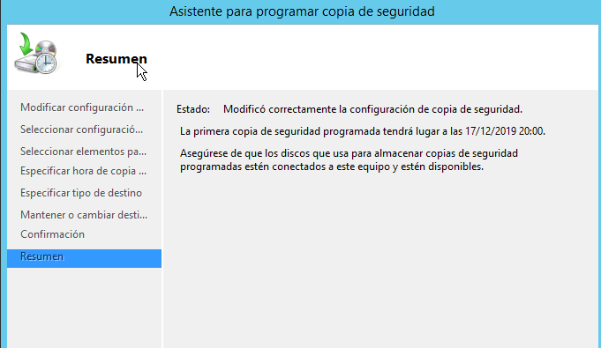

La copia empezó a la hora indicada y como no tengo nada casi tardó solo un minuto en hacerse ,ocupando algo menos de 8gb.

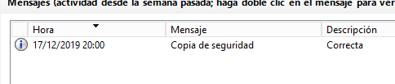

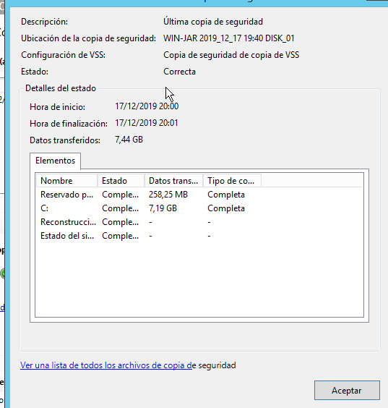

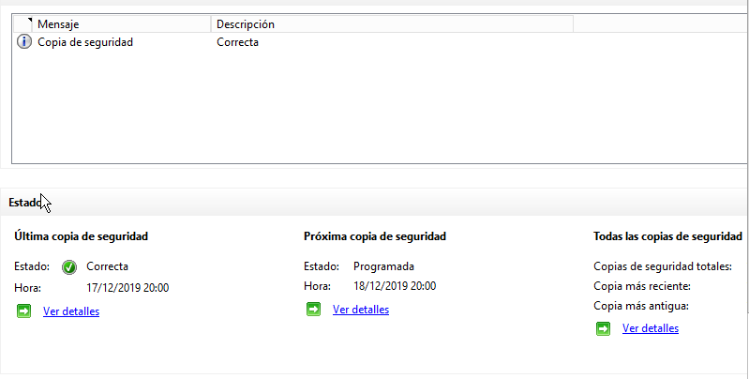

Lo siguiente y más importante es saber recuperar la información de la copia de seguridad , que para eso estan asi que vamos a ver como sería hacer una recuperación de la que acabamos de hacer .

Pinchamos en copias de ***seguridad local le damos a recuperar .***

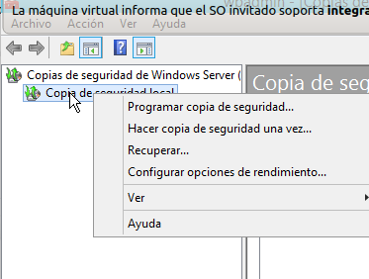

Seleccionamos el servidor en el que se encuentra la copia que queremos recuperar en nuestro caso el mismo.

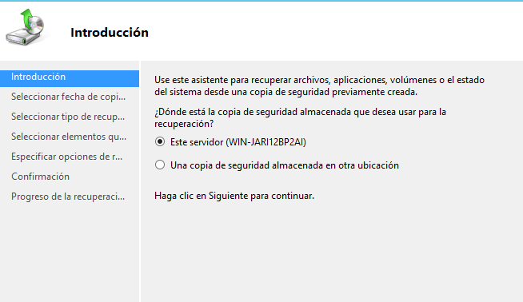

Después seleccionaremos la copia día y hora que queremos recuperar, que en nuestro caso es la que acabamos de hacer.

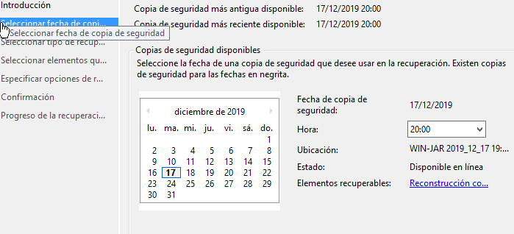

Dentro de la copia seleccionamos que queremos recuperar .

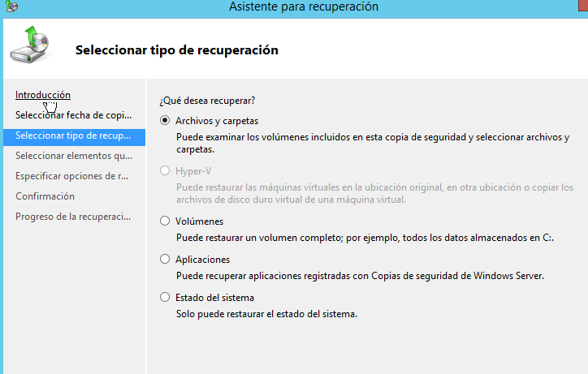

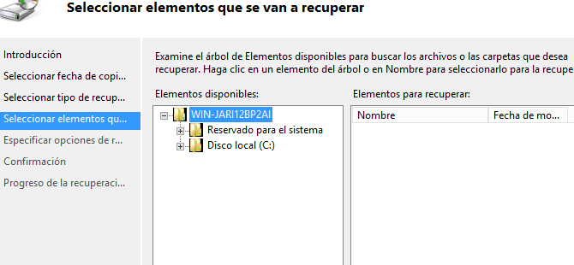

Especificamos donde queremos recuperar,esta copia de seguridad, yo la voy a recuperar en el mismo servidor.

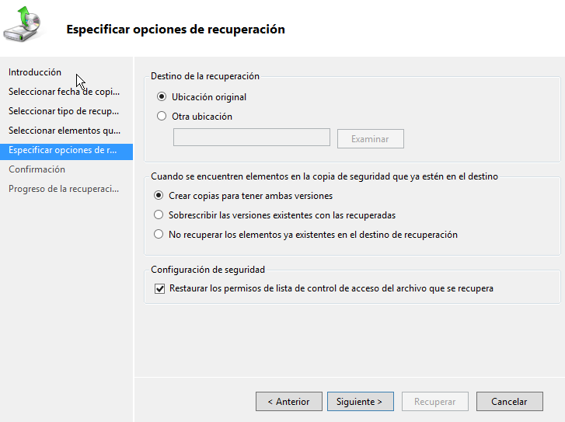

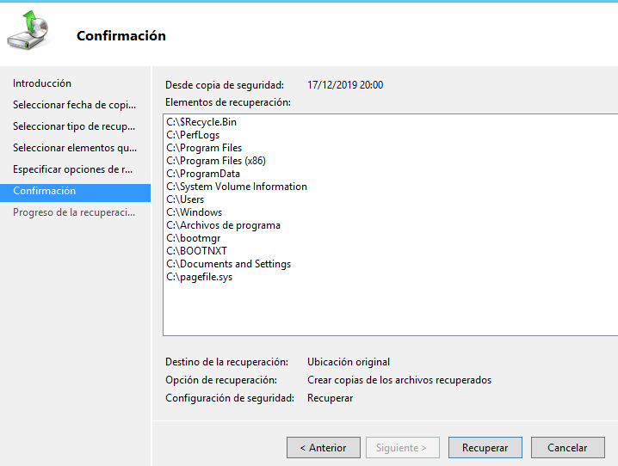

Si vemos que está todo bien le damos a recuperar y empieza el proceso que llevará un rato , en función del tamaño de la recuperación .

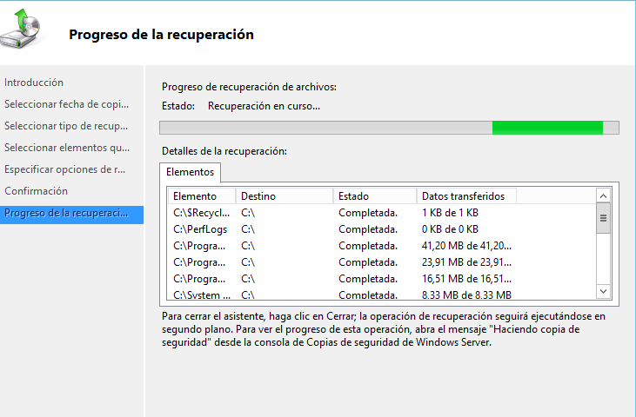

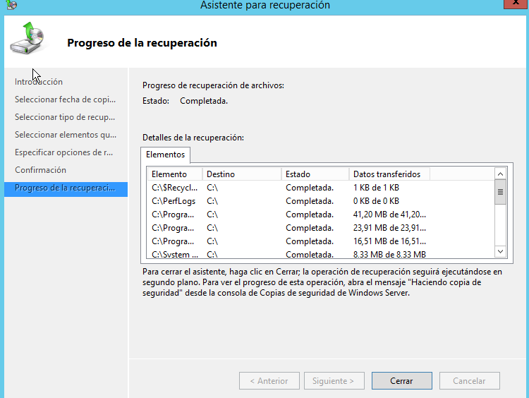

Ya se habría completado y le damos a cerrar,comprobamos que el sistema nos dice que se ha realizado correctamente .

